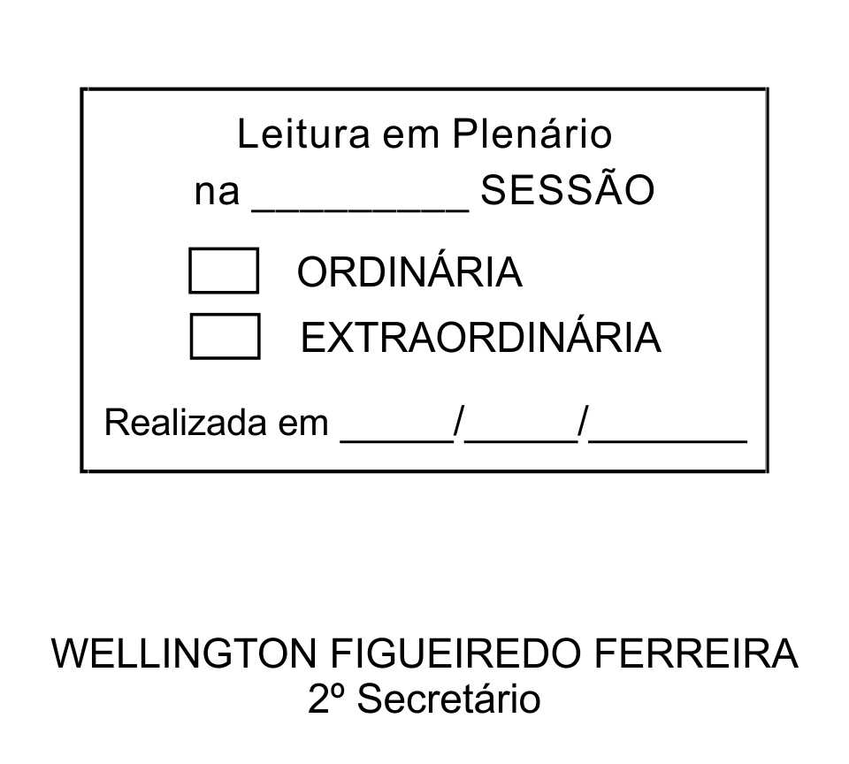
MOÇÃO Nº 183/2013

De Pesar pelo falecimento do estimado Senhor Natalino Maciel.

Excelentíssimo Senhor Presidente,

Faleceu em 19 de junho de 2013, aos 89 anos de idade, o estimado Senhor NATALINO MACIEL.

Sabemos ser incomensurável a dor de seus familiares e inúmeros amigos, mas entendemos que a solidariedade humana é um dos poucos meios de amenizar esse difícil momento.

Posto isto, o Vereador ADENILSON CORREIA (MESTRE KALUNGA), solidariza-se com a família e REQUER ao Egrégio Plenário para que faça constar na Ata da presente Sessão, Moção de Pesar pelo falecimento do Senhor NATALINO MACIEL.

Que da presente seja dada ciência à família enlutada.

Sala das Sessões “Dr. Júlio Arantes de Freitas”, 20 de junho de 2013.

ADENILSON CORREIA
(MESTRE KALUNGA)
2º Vice-Presidente
Vereador

PROTOCOLO Nº CETSR 20/06/2013 - 09:40:35 05328/2013
/mabc

